LYNX是一个在大的网络环境下管理设备的完整的软件解决方案，LYNX是通用SCADA系统延续发展的结果，它能够管理在众多领域的设备。

多亏了它的模块化客户/服务器架构和它的革命性Open-Source数据库，LYNX系统可以很容易的适应网络进化并管理新一代设备。

**LYNX for Airport是由**GILLAM-FEi生产的SCADA应用，它可以产生真正时间意义上的可见度，监测并控制工业系统和过程，**LYNX for Airport包含一些具体功能来提供专门的对于此部分特殊需求的解决方案。**

**概述**

**多技术监测（电力，照明，工业过程等等）提供以技术为导向的管理工具。**

**网络管理：交互式地理地图网络（由国家到建筑）具有拓扑和GIS信息。**

**管理由Gillam-FEI生产的设备以及第三方设备。**

**管理设备动态信息的详细动态观察。**

**综合过滤和告警优先级的扩展故障管理。**

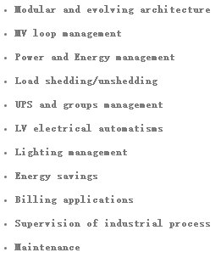

应用

机场远程控制